Пензенский государственный университет
Кафедра «Вычислительная техника»
ОТЧЕТ
по лабораторной работе №3
по курсу «Разработка кроссплатформенных приложений»
Выполнили:
студенты группы 23ВВИ2
Стрельцов А.П.
Герасимов В.Р.

Приняли:
Юрова О.В.
Карамышева Н.С.
Пенза 2026

Название

Обработка исключительных ситуаций

Цель работы

изучить механизм обработки исключительных ситуаций.

Лабораторное задание
Модифицировать приложение из предыдущей лабораторной работы, реализовав проверку вводимых данных с использованием механизма исключений. Необходимо создать свой класс, унаследованный от класса Exception, и генерировать исключение, если возникает попытка создать экземпляр класса RecIntegral со значениями, не являющимися числами в диапазоне от 0,000001 до 1000000. В качестве обработки исключения необходимо выводить диалог, содержащий предупреждение о некорректности введенных данных.
Ход работы
Добавили класс RecIntegral, который генерируют исключение. В файле NewJFrame в блоке try-catch добавили, непосредственно, этот класс. Исключение срабатывает на первое неподходящее значение.
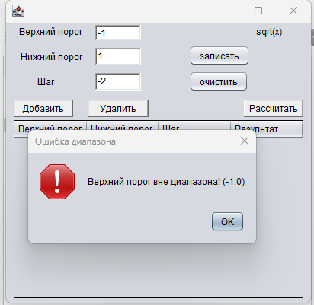
Рисунок 1 – Ввели слишком маленький нижний порог
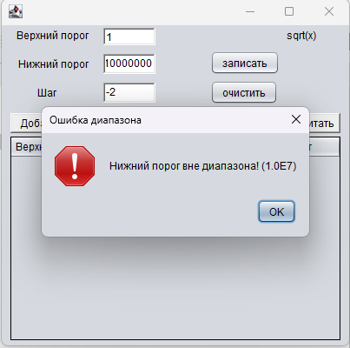
Рисунок 2 – Ввели слишком большой нижний порог

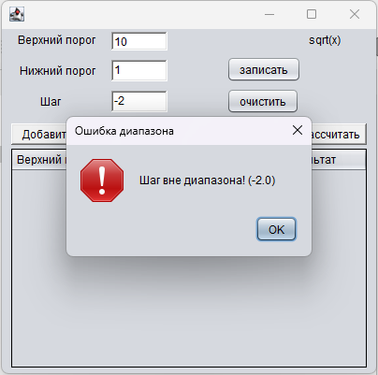
Рисунок 3 - Ввели слишком маленький шаг

Выводы.
изучили механизм обработки исключительных ситуаций.

